实验四 跨交换机 VLAN 配置实验

4.1 实验目的

（1）进一步熟悉 VLAN 的配置方法；
（2）掌握通过建立交换路径进行跨交换 VLAN 的配置方法
（3）掌握交换机TRUNK 的配置方法
（4）掌握启用三层交换机的路由功能的配置方法

4.2 实验设备与拓扑

如图4.1 所示，两台 2950-24 交换机，四台电脑，构成 VLAN2。

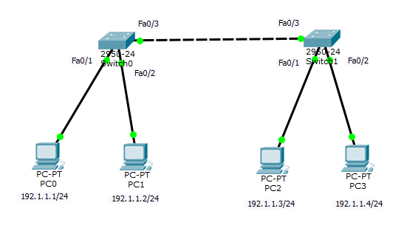
VLAN2
图 4.1 实验拓扑

4.3 实验内容
（1）在两台交换机上建立 VLAN2；
（2）将 PC0、PC1、PC2、PC3 所连接的端口都指定到 VLAN2。
（3）将连接两台交换机的端口也指定到 VLAN2，以建立 VLAN2 之间的交换路径。
（4）测试四台电脑彼此之间的连通性。
（5）交换机的TRUNK配置。
（6）三层交换机启用路由配置。

4.4 实验步骤

（1）建立如图 4.1 所示的网络拓扑。
步骤一：建立网络拓扑结构
（2）按图 4.1 的标识，分别将 PC0、PC1、PC2、PC3




四台电脑的 IP 地址设置为 192.1.1.1/24、192.1.1.2/24、192.1.1.3/24 和 192.1.1.4/24。
试一试

测试此时四台电脑之间彼此是否连通。

（1）按前面实验建 VLAN 的方法分别在两台交换机中都建立 VLAN2。
步骤二：建立 VLAN
（2）将 PC0、PC1、PC2、PC3 四台电脑通过自己所接入的交换机端口指定到 VLAN2 中。
具体命令参见上一次实验


测试此时四台电脑之间彼此是否连通。
试一试

为了跨交换机的在 VLAN2 中的四台电脑能 够真正是属于一个 VLAN，并彼此连通，需要在两个交换机中为 VLAN2 建立一条交换路径，按如下步骤操作。
步骤三：建立交换路径
在两台交换机上都将连接两台交换机的端口（f0/3）指定到 VLAN2 中。
具体命令参见上一次实验



测试此时四台电脑之间彼此是否连通。
试一试

步骤四：TRUNK配置
如图 4.1，如果其中的 PC0 和 PC2 指定到VLAN2，而 PC1 和 PC3 指定 到 VLAN3，试想想如何在两台交换机之间配置，以确保同一个 VLAN 中的电脑能连通。

按照以前的实验完成以上的修改

当一个VLAN 跨过不同的交换机时，在同一VLAN 上但是却是在不同的交换机上的计算机进行通信时需要使用Trunk。Trunk 技术使得在一条物理线路上可以传送多个VLAN 的信息，交换机从属于某一VLAN（例如VLAN3）的端口接收到数据，在Trunk 链路上进行传输前，会加上一个标记，表明该数据是VLAN3 的；到了对方交换机，交换机会把该标记去掉，只发送到属于VLAN3 的端口上。
有两种常见的帧标记技术：ISL 和802.1Q。ISL 技术在原有的帧上重新加了一个帧头，并重新生成了帧较验序列（FCS），ISL 是思科特有的技术，因此不能在Cisco 交换机和非Cisco 交换机之间使用。而802.1Q 技术在原有帧的源MAC 地址字段后插入标记字段，同时用新的FCS 字段替代了原有的FCS 字段，该技术是国际标准，得到所有厂家的支持。

配置trunk：
SW0(config)#int f0/3
SW0(config-if)#switch mode trunk //接口配置为trunk--on模式

SW1(config)#int f0/3
SW1(config-if)#switch mode trunk
SW1#SHOW INT TRUNK //查看接口TRUNK
Port Mode Encapsulation Status Native vlan
Fa0/3 on n-802.1q trunking 1

测试跨交换机、同一VLAN 主机间的通信
测试PC0 和PC2、PC1 和PC3 之间的通信。由于PC0 和PC2 在同一VLAN，所以PC0 应该能ping 通PC2，PC1 和PC3 之间也能ping 通。

交换机之间的链路是否形成Trunk 是可以自动协商，这个协议称为DTP（Dynamic Trunk Protocol）。
修改SW0、SW1的F0/3端口模式为ON、Desirable、auto、access等看看TRUNK是否会形成
SW0(config)#int f0/3
sw0(config-if)#switchport mode trunk ---这条命令将端口设置为ON模式，
sw0(config-if)#switchport mode dynamic desirable ---这条命令将端口设置desirable （期望）模式
sw0(config-if)#switchport mode dynamic auto ----这条命令将端口设置为auto模 式-这也是端口的默认模式
sw0(config-if)#switchport mode access ----这条命令将端口设置为access 模式

同学们可以自己修改SW0、SW1的F0/3接口的模式，验证链路两端是否会形成TRUNK
完成以下的表格：

链路两端是否会形成Trunk 的总结。
 | on | Desirable | auto | access
on
desirable
auto
access

步骤五：三层交换机实现VLAN间路由
如图 4..2所示建立拓扑（同时设置好PC机的IP地址，pc5网关设置为192.168.10.254, pc6网关设置为192.168.20.254）
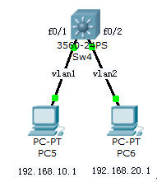
图 4.2 实验拓扑
1：如上图所示建立拓扑（同时设置好PC机的IP地址，pc5网关设置为192.168.10.254, pc6网关设置为192.168.20.254）
2：在SW4 上划分VLAN
SW4(config)#vlan 2
SW4(config-vlan)#exit
SW4(config)#int fa0/1
SW4(config-if)#switch mode access
SW4(config-if)#switchport access vlan 1
SW4(config-if)#int fa0/2
SW4(config-if)#switch mode access
SW4(config-if)#switchport access vlan 2
3:配置三层交换
SW4(config)#ip routing
//以上开启SW1 的路由功能，这时SW1 就启用了三层功能。
SW4(config)#int vlan 1
SW4(config-if)#no shutdown
SW4(config-if)#ip address 192.168.10.254 255.255.255.0
SW4(config)#int vlan 2
SW4(config-if)#no shutdown
SW4(config-if)#ip address 192.168.20.254 255.255.255.0

SW4#SHOW IP ROUTE //检查SW4 上的路由表
//在vlan 接口上配置IP 地址即可，VLAN 1 接口上的地址就是PC5 的网关了，VLAN 2 接口上的地址就是PC6 的网关了。
用PC5、PC6互相PING，看看是否联通
【提示】我们也可以把f0/1 和f0/2 接口作为路由接口使用，这时它们就和路由器的以太网接口一样了，可以在接口上配置IP 地址。如果SW4 上的全部以太网接口都这样设置，SW4 实际上成了具有24 个以太网接口的路由器了

配置示例：
SW4(config)#int vlan 1
SW4(config-if)#shutdown
SW4(config-if)#no ip address
SW4(config-if)#int vlan 2
SW4(config-if)#shutdown
SW4(config-if)#no ip address
SW4(config)#int f0/1
SW4(config-if)#no switchport //该接口不再是交换接口了，成为了路由接口
SW4(config-if)#ip address 192.168.10.254 255.255.255.0
SW4(config)#int f0/2
SW4(config-if)#no switchport //该接口不再是交换接口了，成为了路由接口
SW4(config-if)#ip address 192.168.20.254 255.255.255.0

SW4(config)#ip routing
用PC5、PC6互相PING，看看是否联通

4.5 实验提高
建立图4.3的网络拓扑，启用三层交换机的路由功能，实现任意PC之间的互相通信（不同VLAN及不同网段）
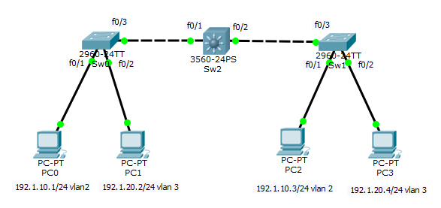
图4.3

